Муниципальное общеобразовательное бюджетное учреждение средняя общеобразовательная школа №24 г. Сочи

«Об уникальных жителях города Сочи в период Великой Отечественной Войны»

Выполнила ученица

8 Г класса Зинченко Анна

Руководитель: Кизина А.П.

г. Сочи, 2020 год

Весной 41-го Сочи был одним из самых мирных уголков страны. Никто и не предполагал, что курортный город может сыграть такую существенную роль в жизни страны, которая была охвачена пламенем войны. С началом войны внешний облик его колоссально изменился. Жители были вынуждены в кратчайшие сроки реорганизовать работу санаториев в медучереждения. Так Сочи превратился в город-госпиталь.

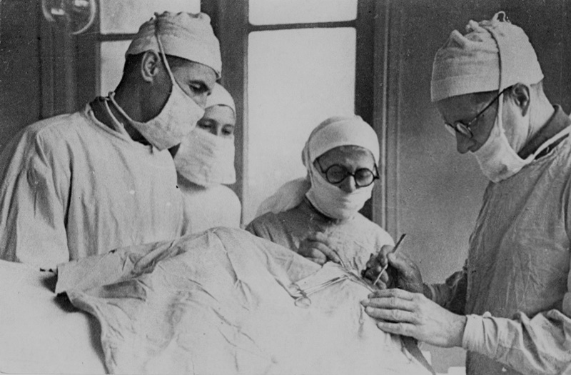

Первые раненые начали поступать в курорт в августе 1941 года. И уже к осени на территории города работал 51 госпиталь, причем их ёмкость уже тогда превысила все мыслимые и немыслимые расчетные показатели.

До наших дней сохранились не все здания, в которых спасали раненых. Те, которые остались и вписались в архитектурный облик курорта, сегодня украшают специальные таблички. Одним из таких зданий является Вилла «Вера».

Вилла «Вера» появилась в центральной части курорта в 1910 году. С июня 1943 года по февраль 1946 года в здании находились два эвакогоспиталя. В них работал знаменитый хирург Николай Иванович Агапов. Об этом человеке мне бы и хотелось рассказать немного больше.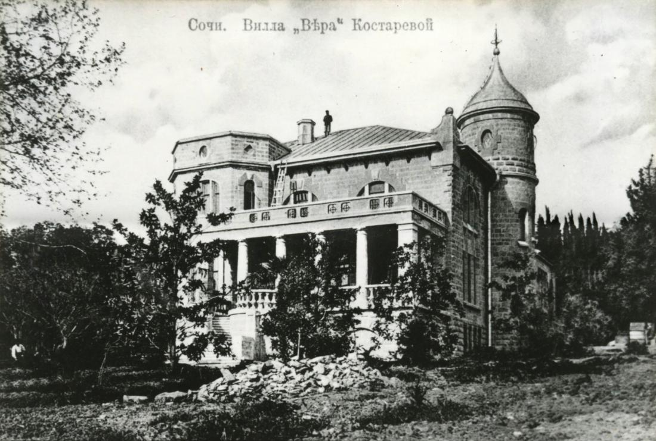  
  
Николай Иванович Агапов  – врач-стоматолог. Специалист с мировым именем в области челюстно-лицевой пластической хирургии, доктор медицинских наук, профессор, полковник медицинской службы.

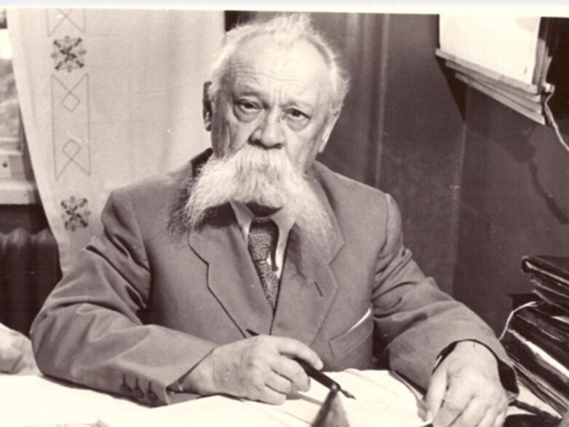

Родился в семье земского врача. В 1903 окончил гимназию в городе Троицком и поступил на медицинский факультет Казанского университета, который успешно окончил в 1909. Работал земским врачом, врачом-хирургом стоматологом в городах Симбирске, Самаре, Казани. В 1921 году стал организатором и первым заведующим кафедрой одонтологии медицинского факультета Иркутского государственного университета. Руководил кафедрой 8 лет. В марте 1926 защитил диссертацию, за которую ученым советом университета ему была присуждена ученая степень доктора медицинских наук. С 1929 по 1941 заведовал кафедрой стоматологии в Ростовском медицинском институте. Одновременно являлся директором курса по подготовке зубных врачей и протезистов в медицинском техникуме.  
В период Советско-финляндской войны впервые проявил себя в пластической челюстно-лицевой хирургии. Во время Великой Отечественной войны работал в 2132 эвакогоспитале города Сочи. Этот эвакогоспиталь находился в нынешнем здание Центра Внешкольной Работы города Сочи (Вилла Вера). Он проводил удивительные операции, к нему поступали бойцы с поврежденными лицами, и чтобы привести солдата в надлежащий вид Николай Агапов брал фотографию раненного и проводил с 10 операций для восстановления лица солдата. И после операций солдат становился снова похожим на себя.  Он провел более 5000 оперативных вмешательств, восстанавливая лица раненых.  Хирург очень любил своих пациентов и зачастую становился родным человеком.  
«Николай Иванович очень творчески, со всей душой подходил к делу. Насколько возможно, он восстанавливал человеку по фотографии прежний облик. И он делал порой на лице человека  более 10 операций», — вспоминает главный хранитель музея истории Елена Грищенко.  
Сегодня в музее истории города-курорта Сочи хранятся десятки экспонатов, связанных с работой Николая Агапова. Много фотографий и личных вещей передали родственники хирурга. Здесь есть даже настоящий череп, на котором перед каждой операцией врач делал слепок будущей формы лица, и инструменты, которыми он проводил операции.   
Николай Агапов сделал многое для нашей страны: помог более 1000 пациентам, для кого -то стал родным человеком. Благодаря его научным трудам значительно улучшилась отечественная медицина   
  
  
Но не только сочинские врачи прославились во время ВОВ. Например, Елена Павловна Клепикова-знаменитый кондитер. На первый взгляд ничего необычного, но если обратиться к ее биографии, то можно узнать много интересного.

 Жизнь у Елены Павловны была очень тяжелой. Она жила в Туапсе, в большой семье. В первые же дни войны прямо у нее на глазах фашистский самолет сбросил бомбу на их дом. Погибли все кроме Лены. Из родственников осталась только старшая сестра, которая жила в Сочи. К ней и привезли бедную девочку, потерявшую даже дар речь от горя.  
  
Чтобы отвлечь от переживаний девочку определили работать на кухню 428-го батальона, который обслуживал располагавшийся на Черноморском побережье полк летчиков-истребителей. Пилоты Лену любили и назвали «дочерью полка». Елена Павловна завела добрую традицию – стала печь пироги или торты для каждого, кто возвращался из боя, сбив вражеский самолет. Чаще всего, кстати, такие сладкие сюрпризы доставались коренастому капитану, будущему знаменитому асу, трижды Герою Советского Союза Ивану Никитовичу Кожедубу.  
  
Но самый вкусный торт в своей жизни, считает Елена Клепикова, она испекла в День Победы. Тогда она уже работала поваром в одном из сочинских госпиталей. И поскольку всю войну она находилась в боевом строю, вскоре ей вручили боевой орден- Орден Отечественной Войны.  
  
Дальше жизнь пошла своим чередом. Елена Павловна Клепикова все свои силы отдавала любимому делу-кулинарии. Стала кондитером, поскольку больше всего в жизни любила наблюдать за тем, как люди радуются, пробуя приготовленные ей сладости. Вначале изготавливала торты по чужим рецептам, а потом стала создавать и свои.  
  
Торты, пирожные, сдобные сорта печенья, необычные сладкие пирожки, чего только не придумала за свою жизнь. Самым знаменитым ее произведением является торт «Елена». Когда он появился его сразу же оценили специалисты.  
  
С этой сладостью Елена Павловна заняла 1 место в краевом конкурсе и первое место во всероссийском конкурсе, где представляла Кубань. Потом

ей вручили орден Ленина и орден Трудового Красного Знамени. 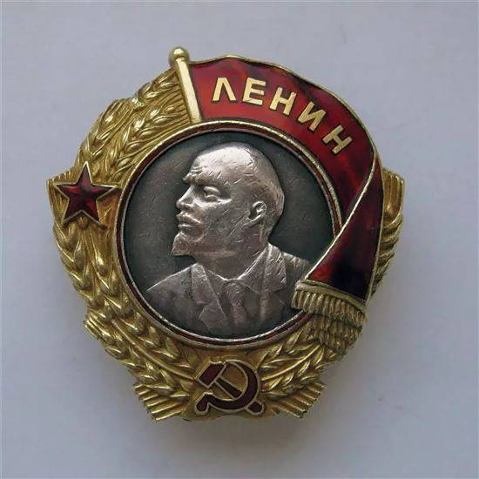

И наш замечательный город стоит в ряду городов, чьи жители отдавали силы и жизнь за победу в Великой Отечественной Войне. Вдохновляли и лечили, трудились и заботились о бойцах Красной Армии. Все мы должны помнить и благодарить их за светлое небо над головой, возможность жить, создавать семьи, растить детей, развиваться.